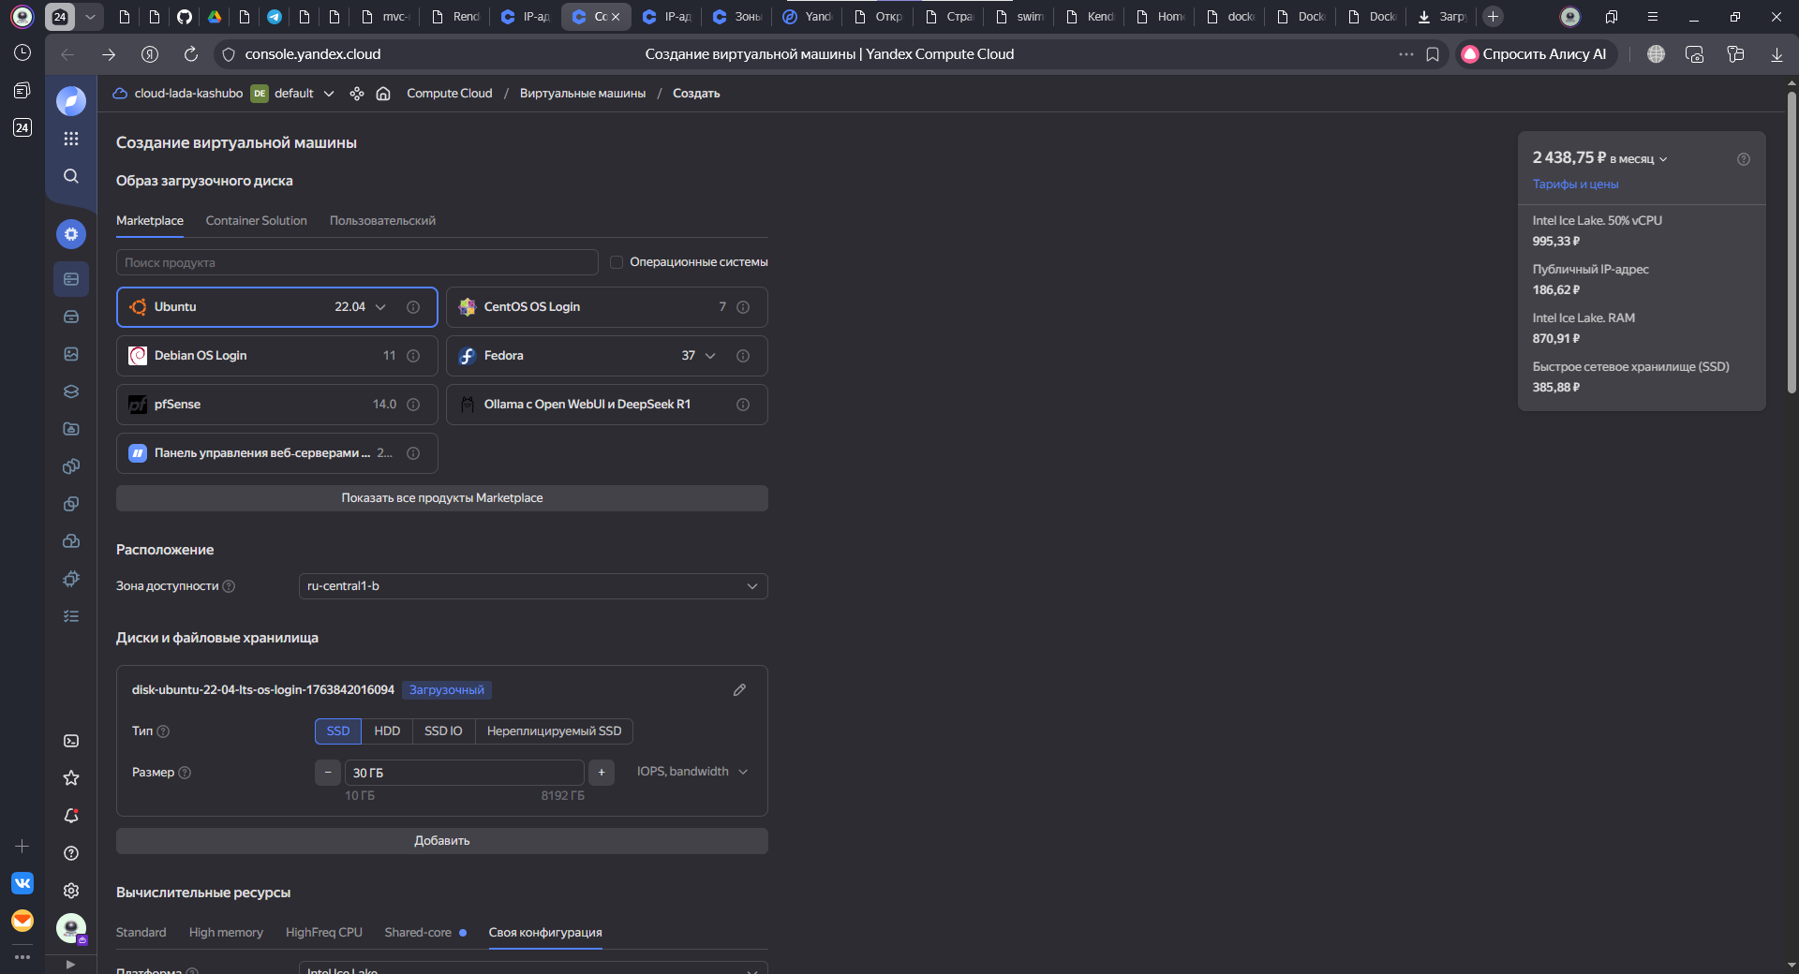
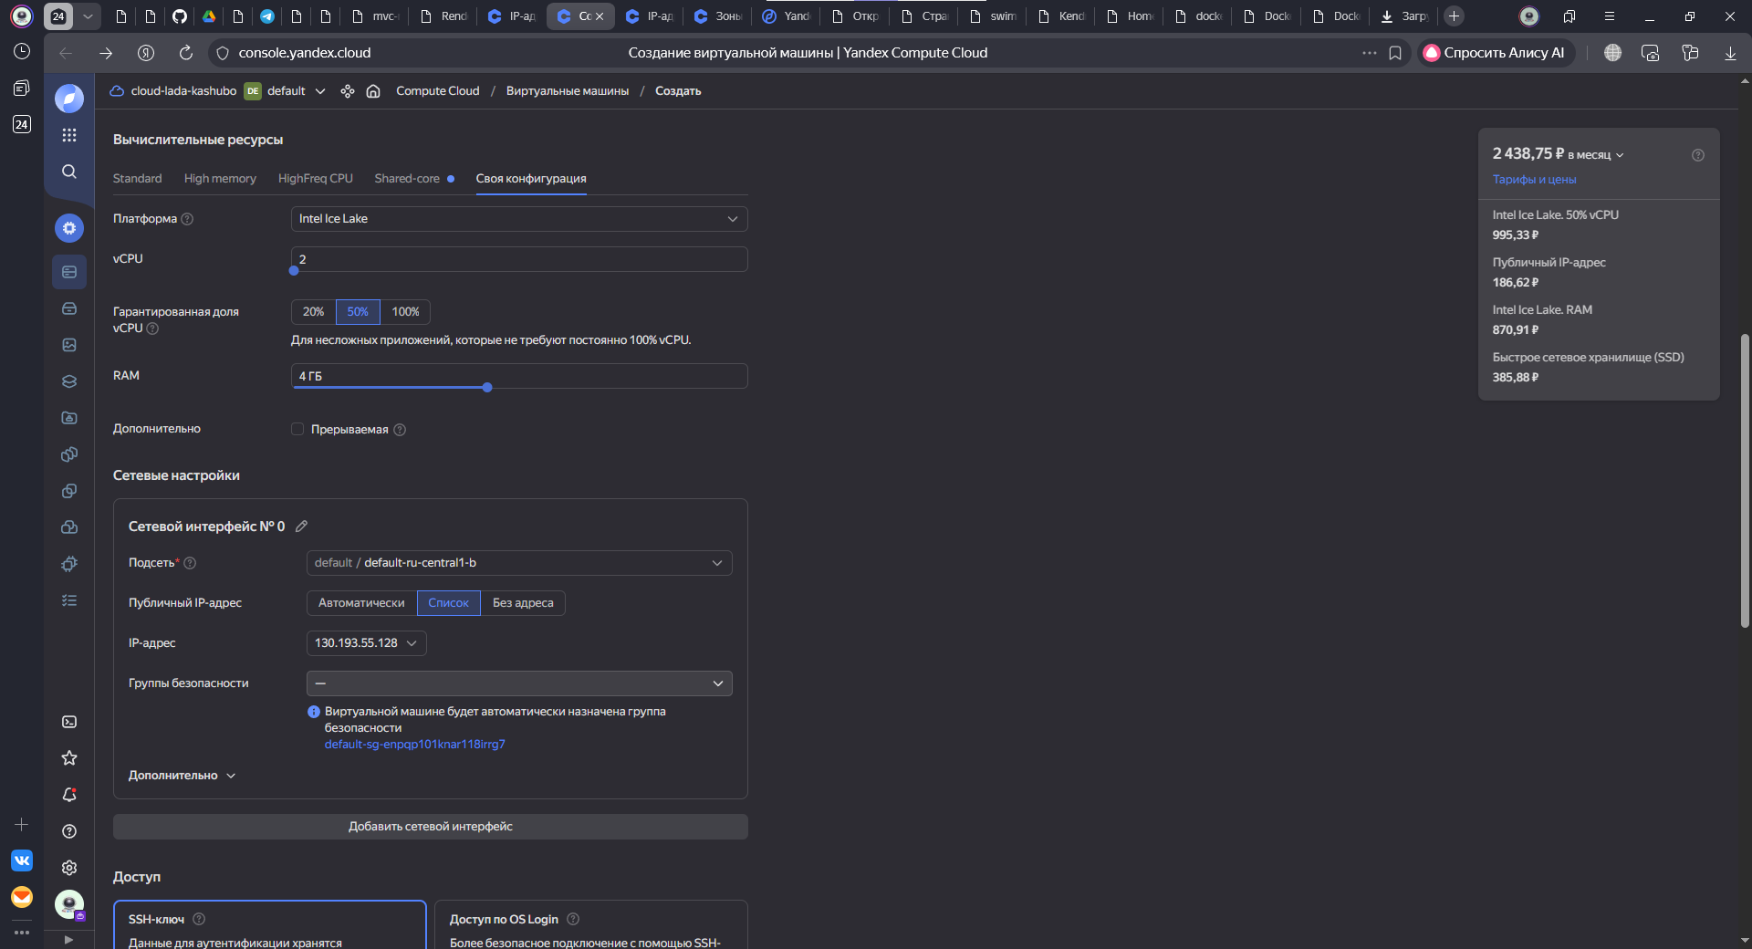
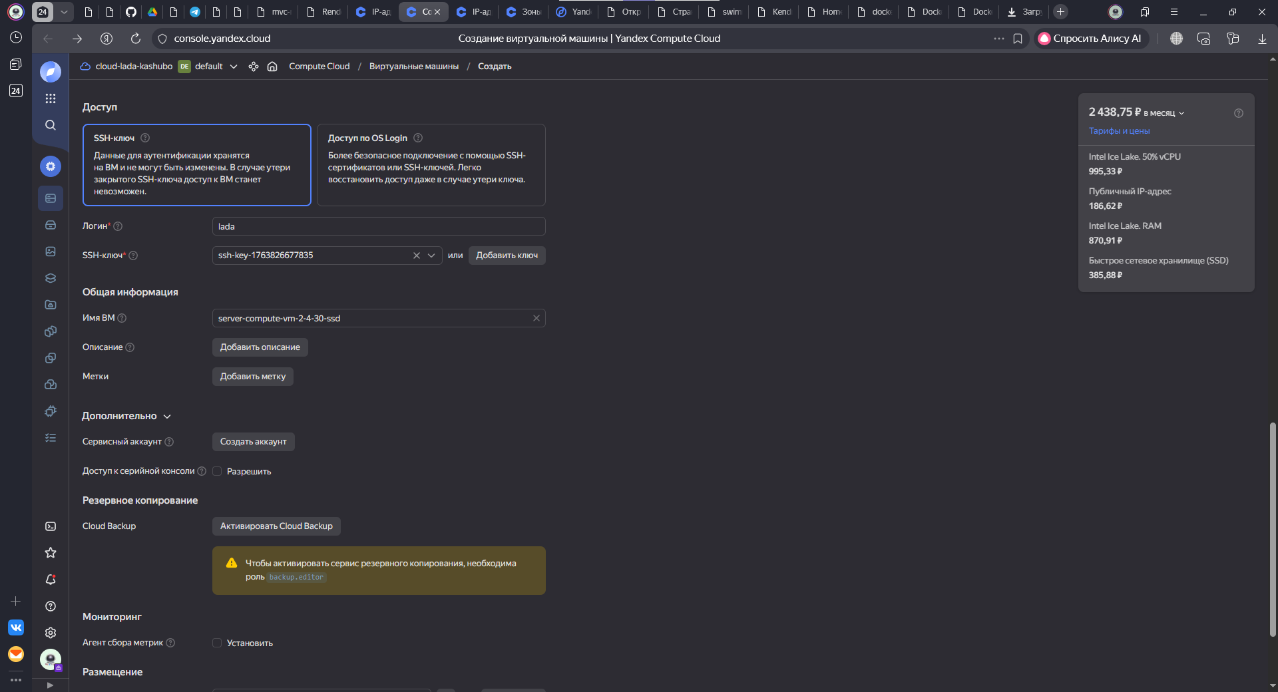
Нужно создать зону
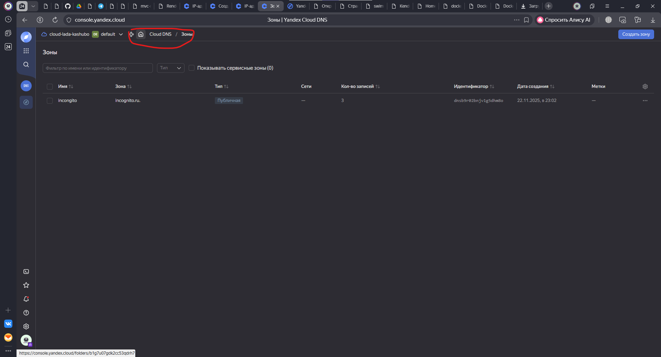
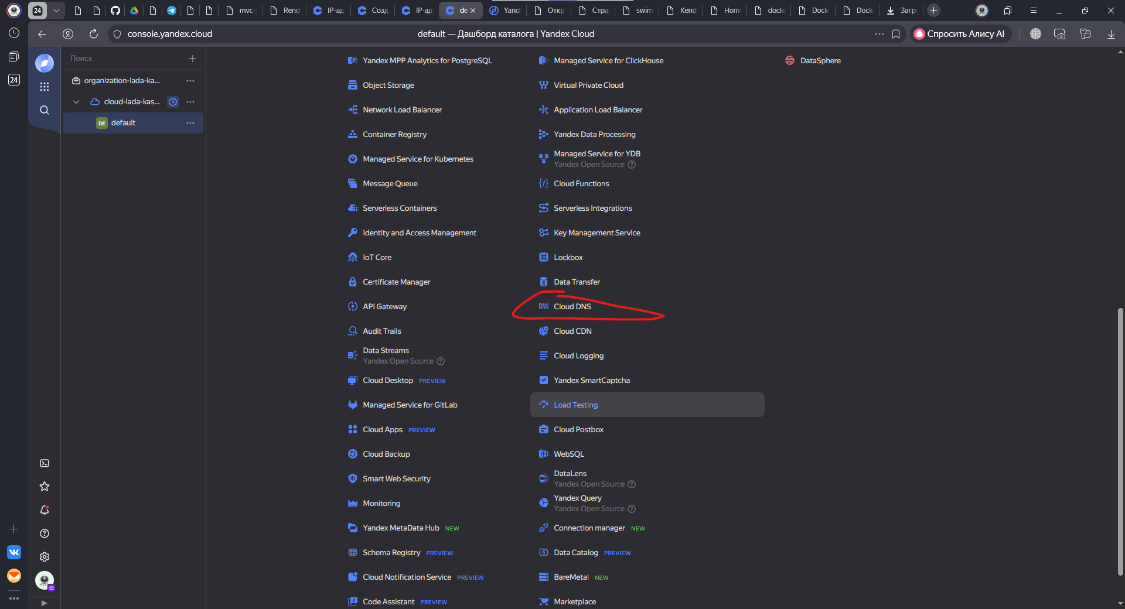
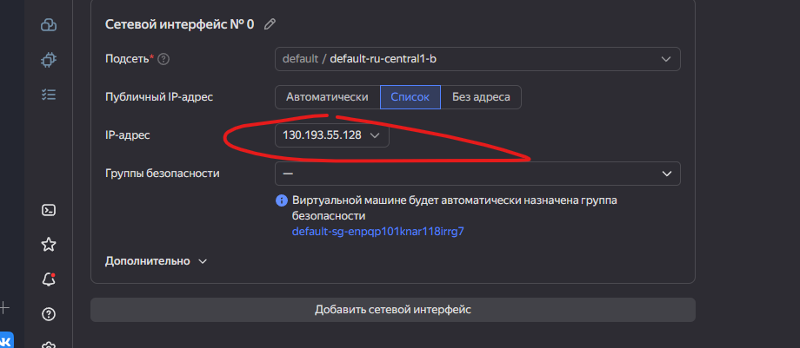
Чтобы появилось это, нужно создать адрес такой как здесь:
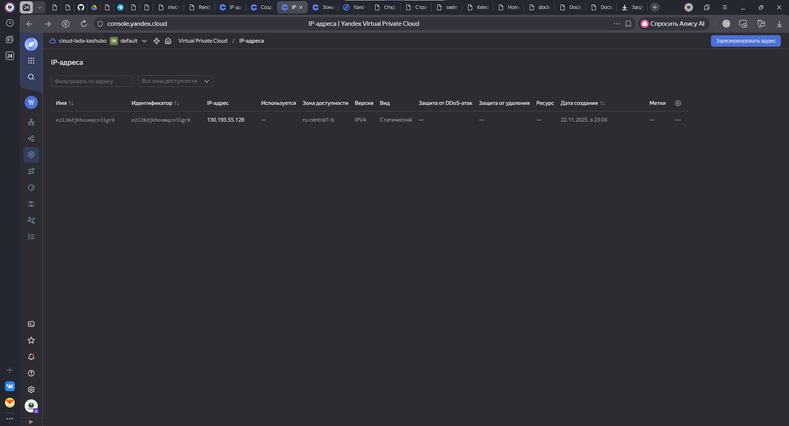
Переходим в эту вкладку и нажимаем подключиться:
https://console.yandex.cloud/folders/b1g7u07gdk2cc53qdrh7/compute/instance/epd8mp5ti0oupvo9kvj8/overview
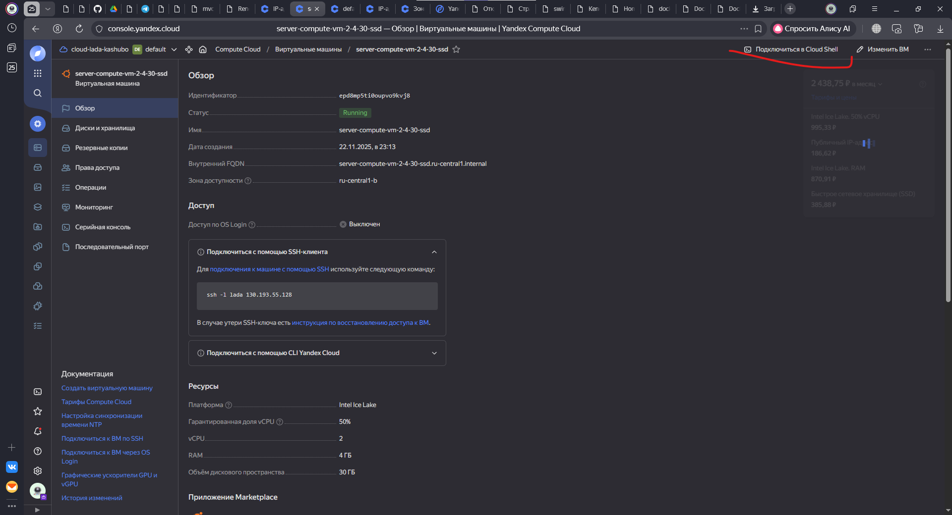
Вводим SSH ключ, который предварительно скачали в виде архива на компьютер
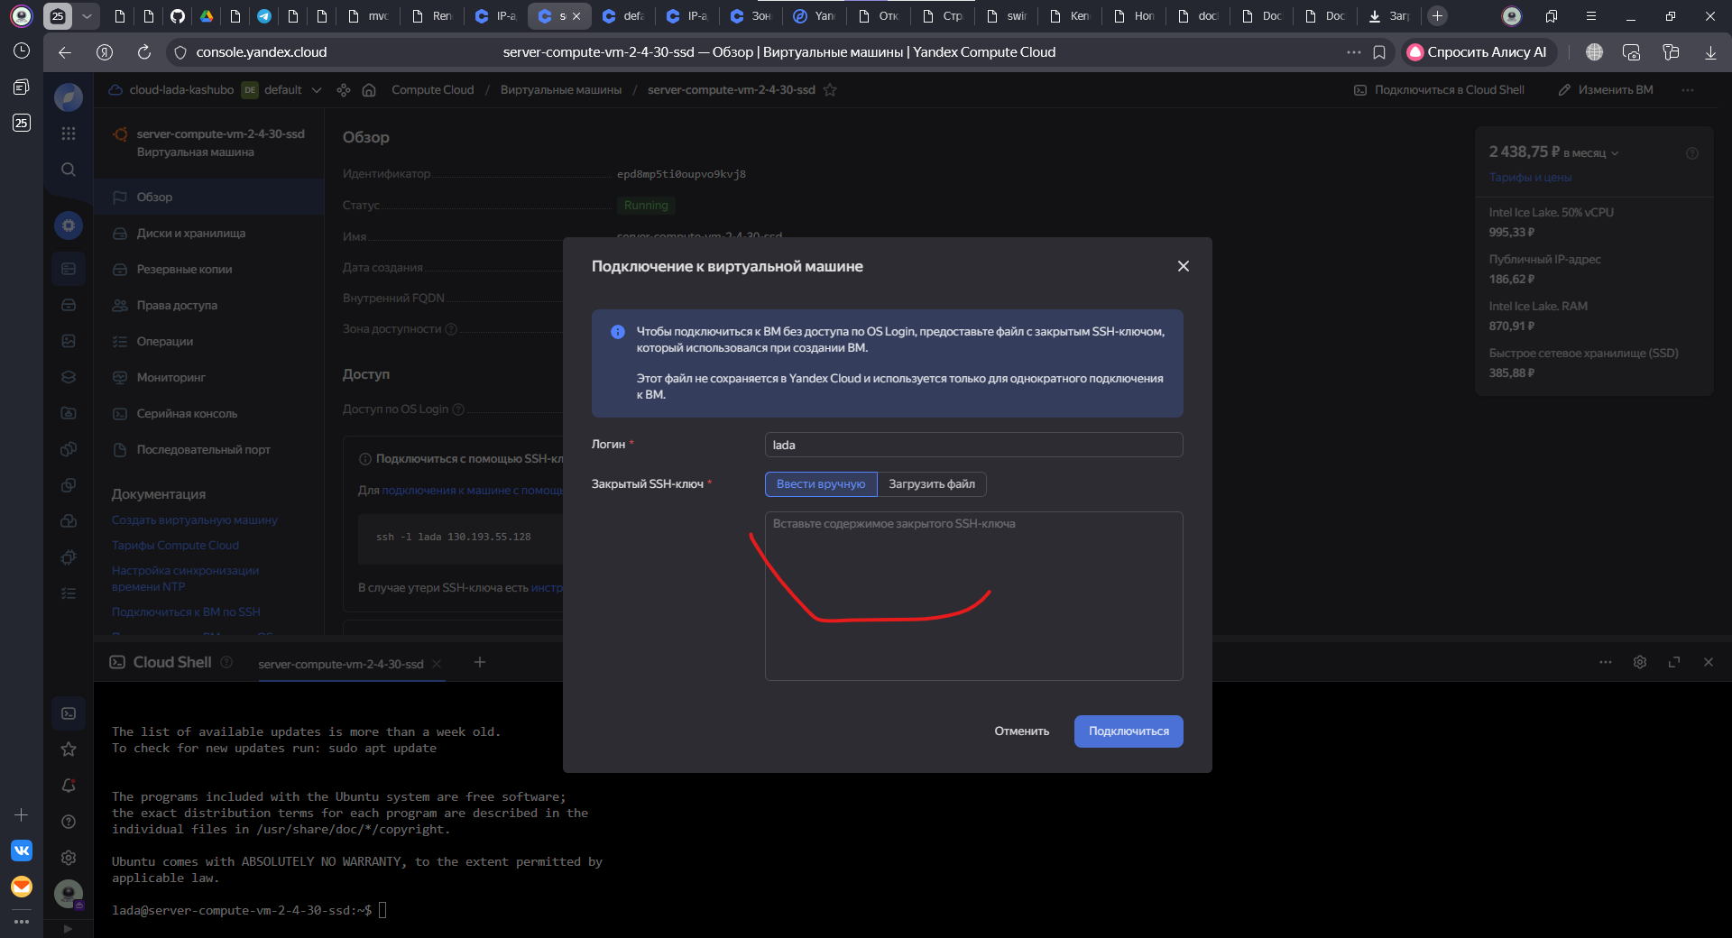
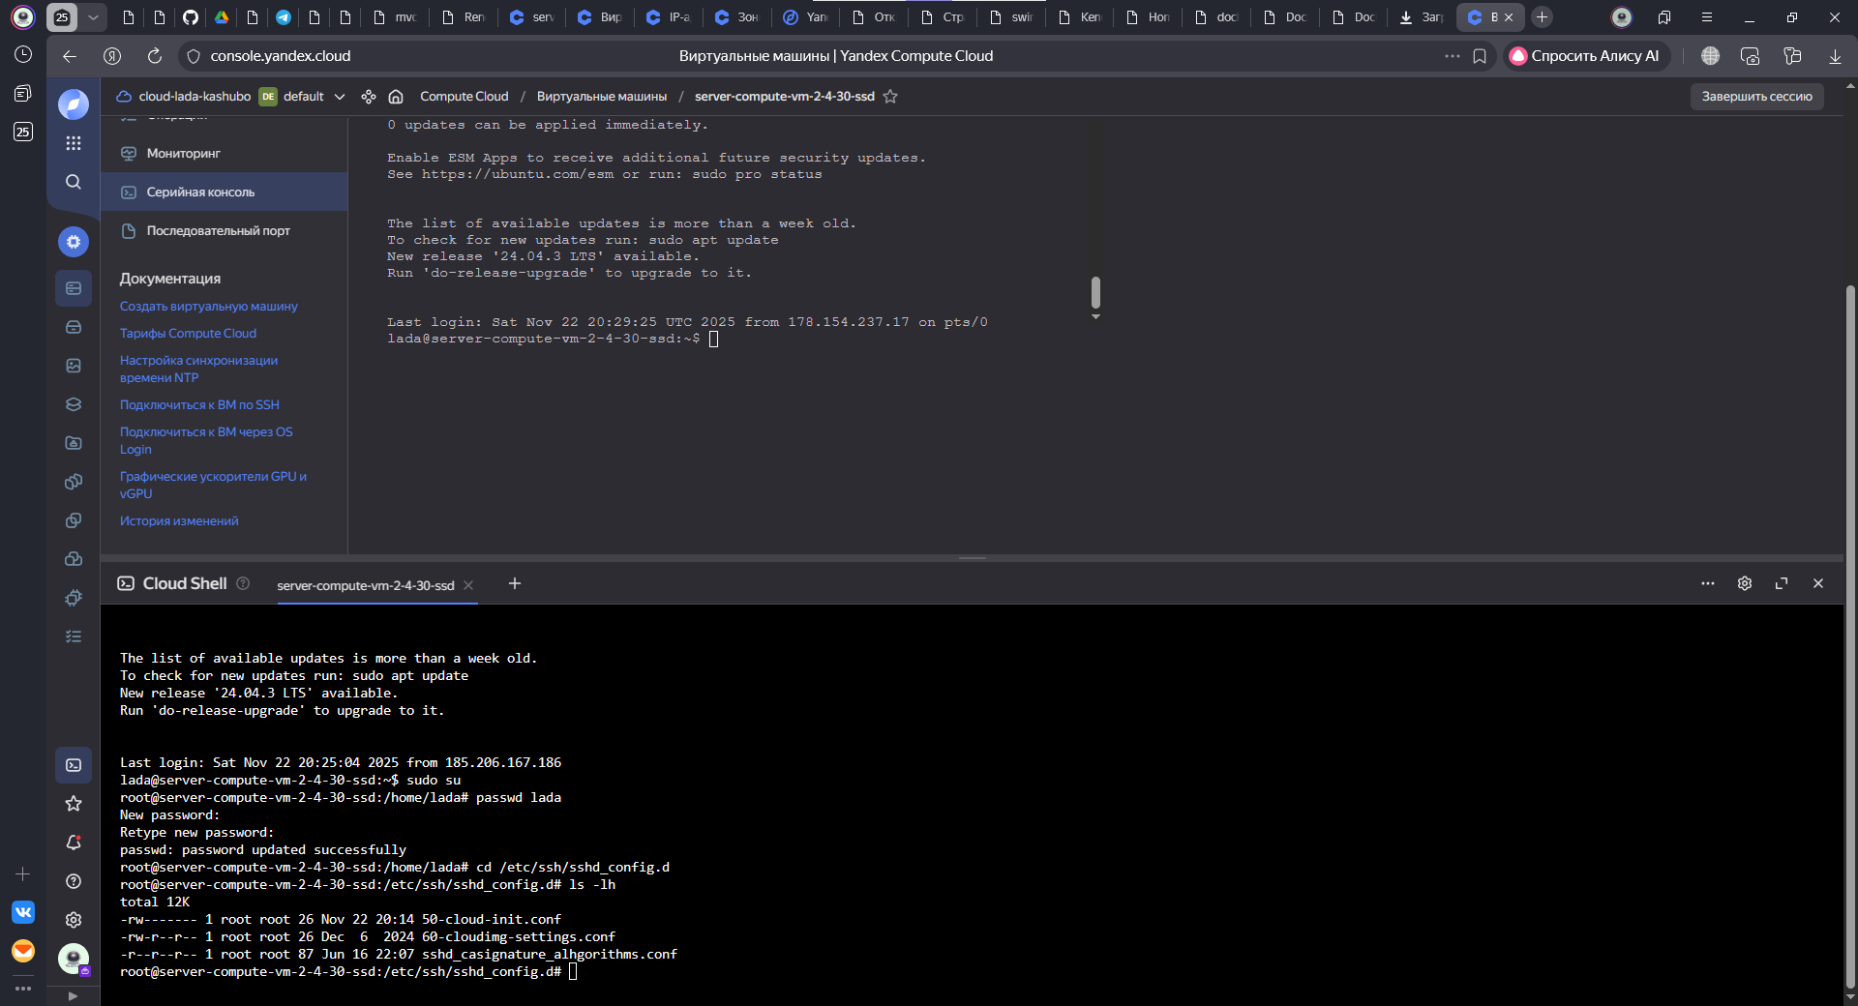
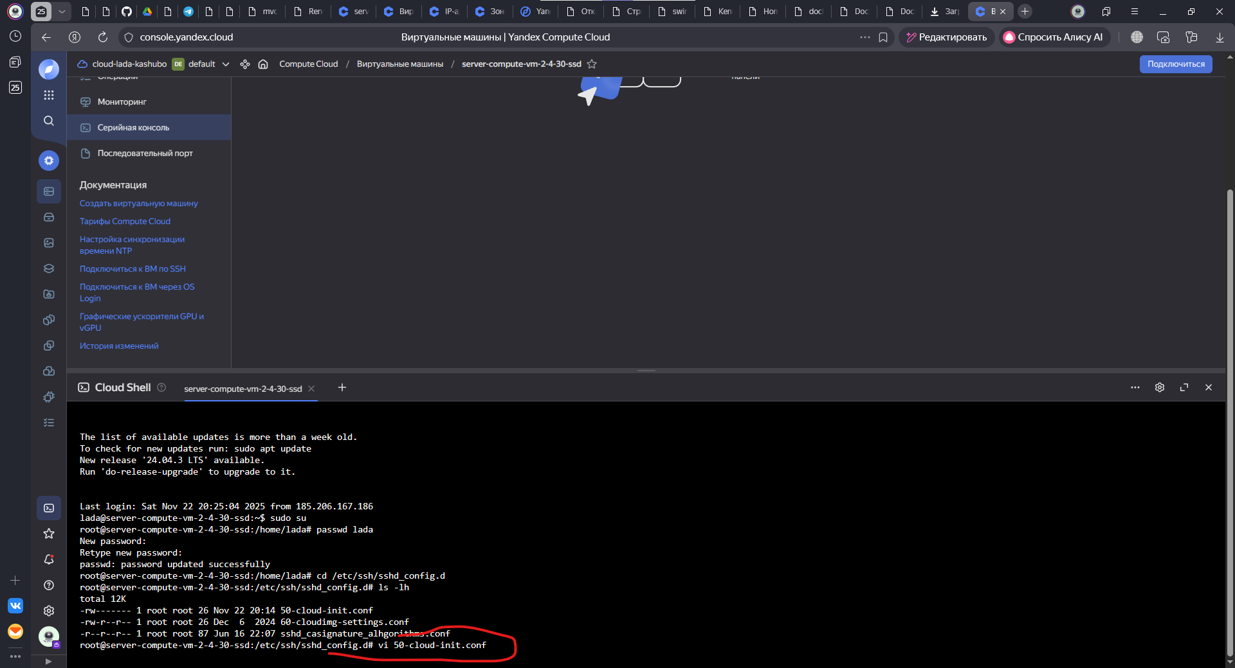
Меняем на yes
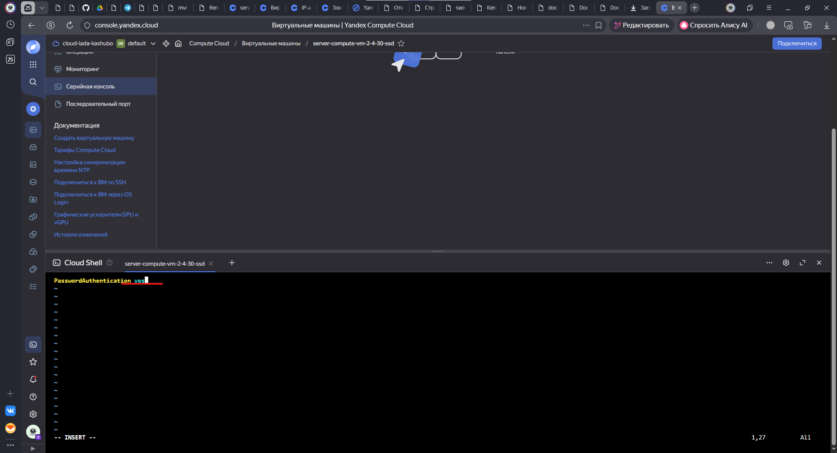
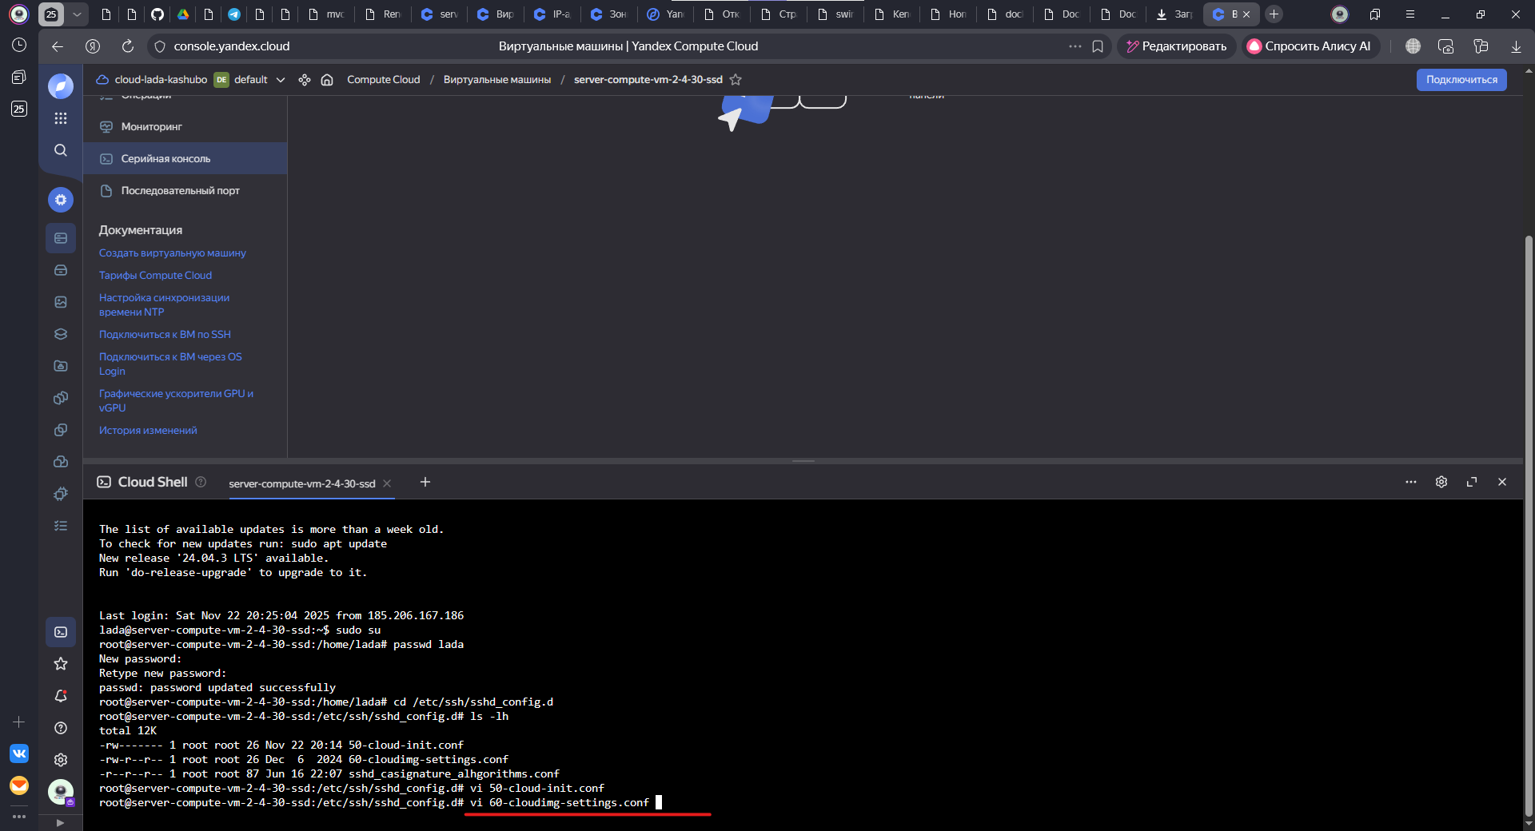
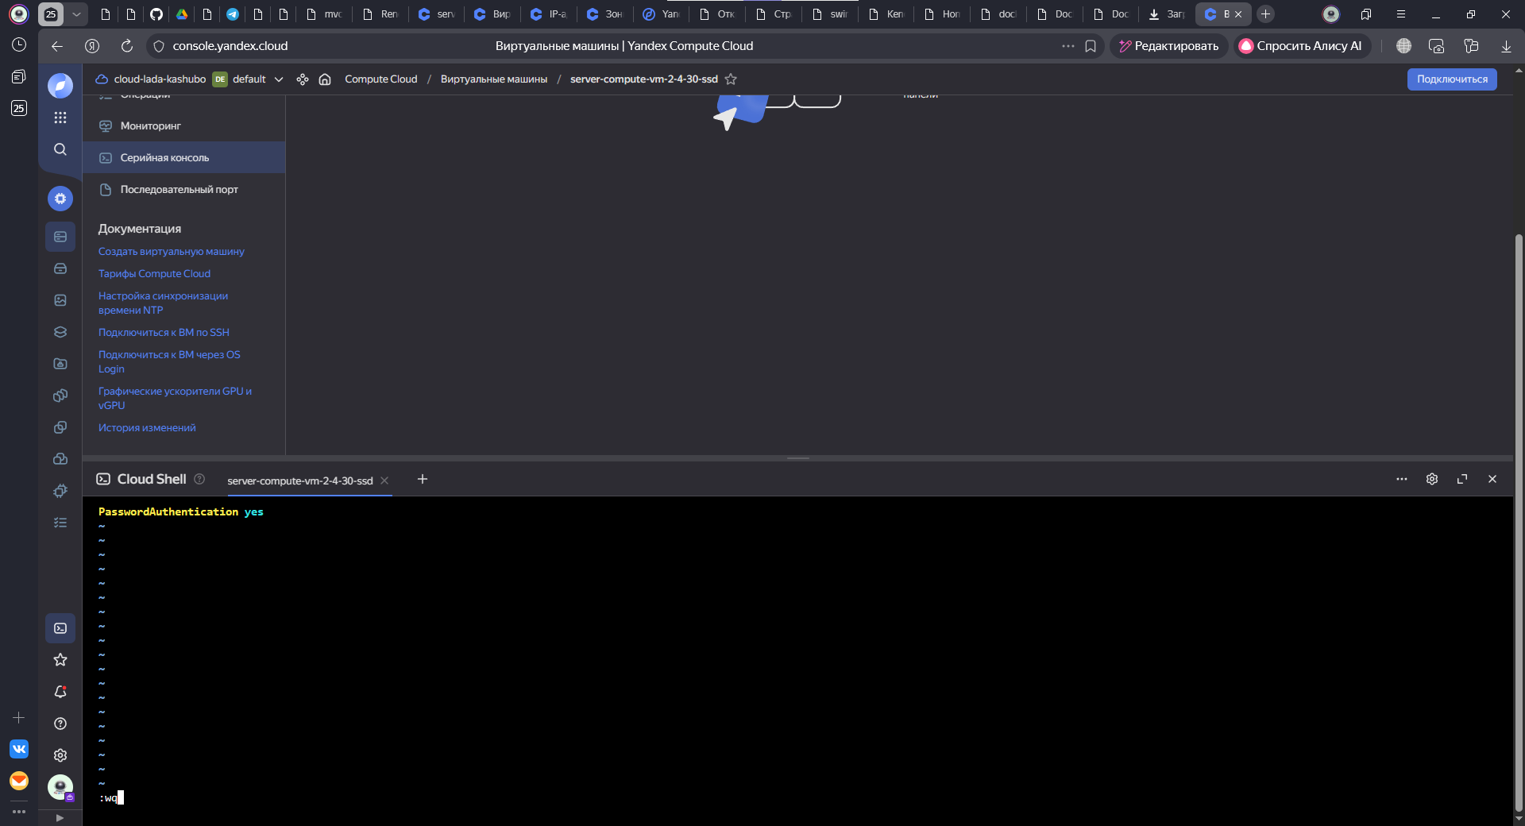
Далее подключаемся по putty
Далее устанавливаем на эту ВМ sql server по этому туториалу:
https://learn.microsoft.com/en-us/sql/linux/quickstart-install-connect-ubuntu?view=sql-server-ver17&tabs=ubuntu2004%2C2025ubuntu2204%2Codbc-ubuntu-2004
Далее коннектимся по ssms

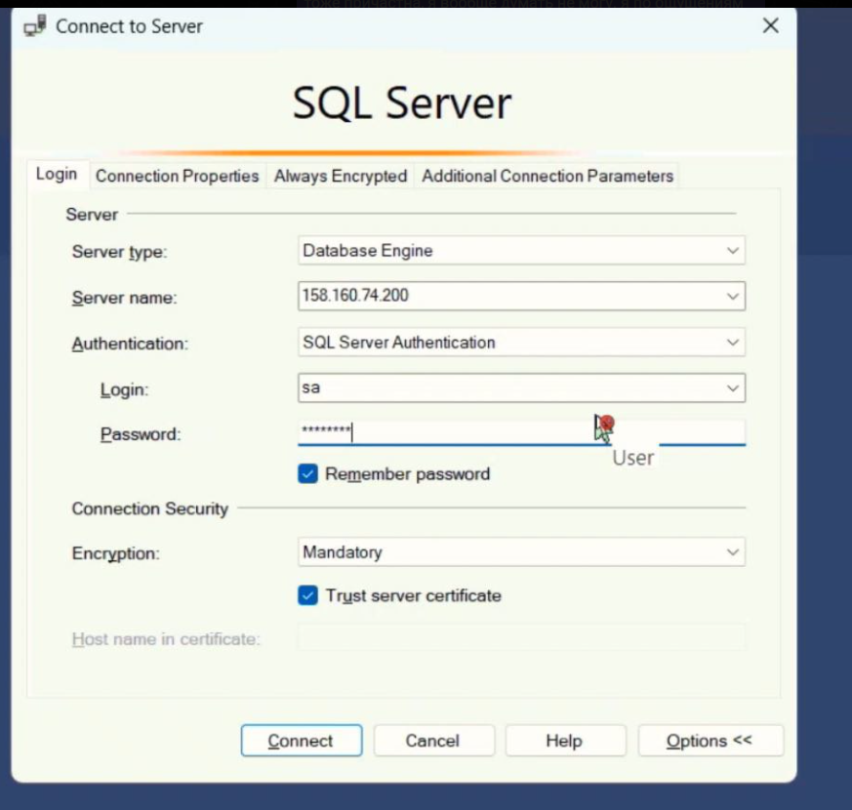
Устанавливаем dotnet с помощью команды
apt-get install dotnet-sdk-8.0
Проверяем с помощью команды dotnet –info
Создаем директорию для проекта:
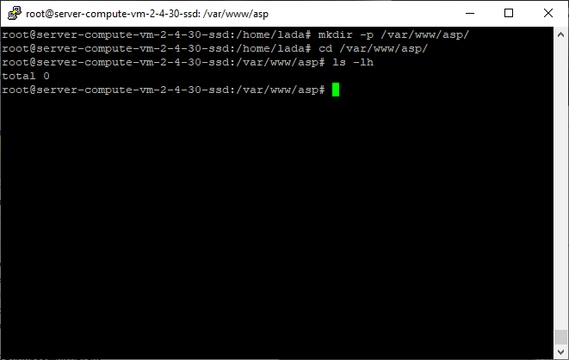
Копируем репу с проектом с github
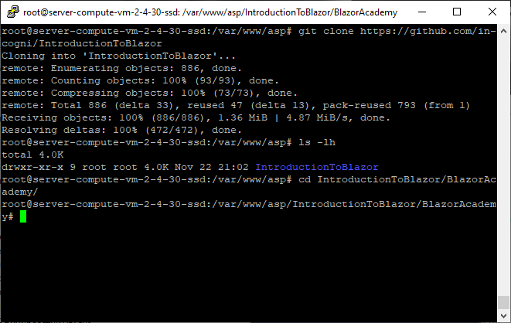
dotnet run
подключаемся
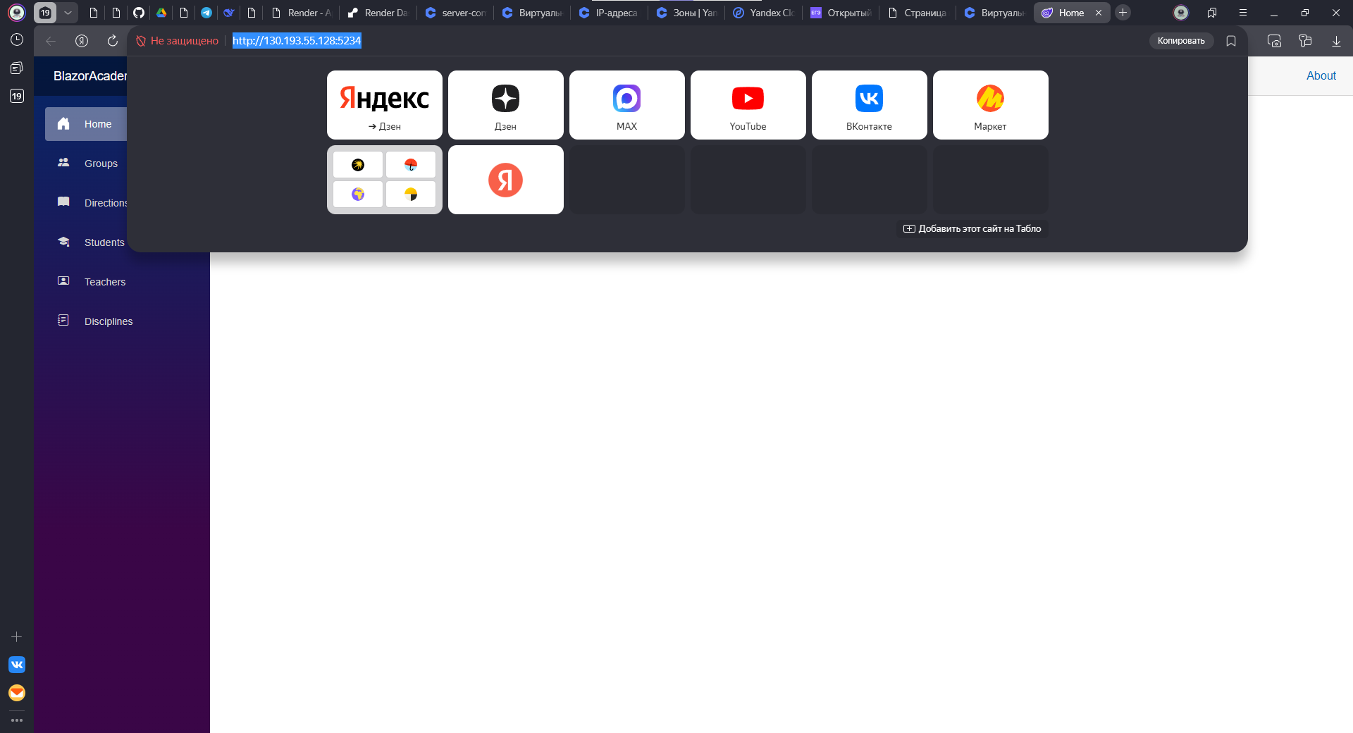
и видим что забыли изменить строку подключения
Заходим в VS и подключаемся к серверу. Меняем строку поделючения. Не забыть написать пароль в ней.
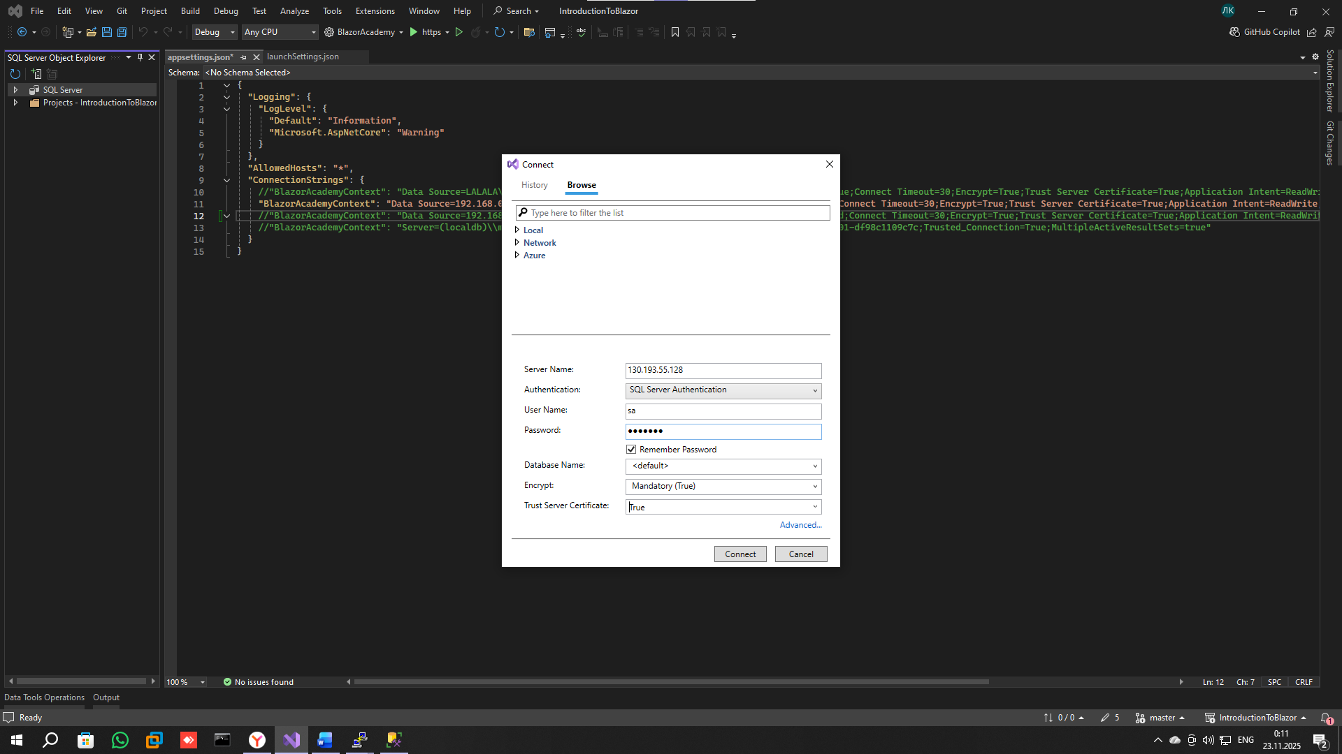
Ctrl F5 и проверяем что работает на локальной машине. Сохраняем и ребилдимся. Коммитимся и пушимся. Останавливаем работу сервака и git pull. Далее dotnet run. Настраиваем по желаю nginx и ставим как службу. Это описано в файле с linux.

